Отчет по лабораторной работе №8

Простейший вариант

Лупупа Чилеше

Содержание

# 1 Цель работы

Получение навыков работы с планировщиками событий cron и at.

## 1.1 Выполнение лабораторной работы

1. Запустите терминал и получите полномочия администратора: su –
2. Посмотрите статус демона crond: systemctl status crond -

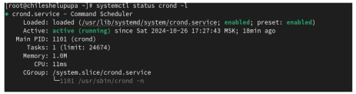

1. Посмотрите содержимое файла конфигурации /etc/crontab: cat /etc/crontab



1. Посмотрите список заданий в расписании: crontab -l

fig:

1. Откройте файл расписания на редактирование: crontab -e Команда запустит интерфейс редактора (по умолчанию используется vi). Добавьте следующую строку в файл расписания (запись сообщения в системный журнал), используя Ins для перехода в vi в режим ввода: */1*  * * * logger This message is written from root cron

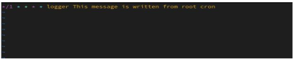

1. Посмотрите список заданий в расписании: crontab -l

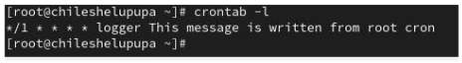

1. Не выключая систему, через некоторое время (2–3 минуты) просмотрите журнал системных событий: grep written /var/log/messages

fig:

1. Измените запись в расписании crontab на следующую: 0 */1*  * 1-5 logger This message is written from root cron

fig:

1. Посмотрите список заданий в расписании: crontab -l

fig:

1. Перейдите в каталог /etc/cron.hourly и создайте в нём файл сценария с именем eachhour: cd /etc/cron.hourly touch eachhour

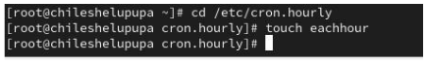

1. Откройте файл eachhour для редактирования и пропишите в нём следующий скрипт (запись сообщения в системный журнал): #!/bin/sh logger This message is written at $(date)

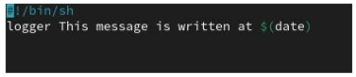

1. Сделайте файл сценария eachhour исполняемым: chmod +x eachhour

fig:

1. Теперь перейдите в каталог /etc/crond.d и создайте в нём файл с расписанием eachhour: cd /etc/cron.d touch eachhour Откройте этот файл для редактирования и поместите в него следующее содержимое: 11 * * * * root logger This message is written from /etc/cron.d

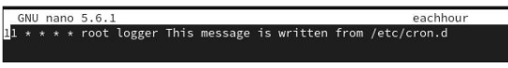

1. Не выключая систему, через некоторое время (2–3 часа) просмотрите журнал системных событий: grep written /var/log/messages По журналу определите, был ли осуществлён запуск сценария eachhour в соответствии с заданным расписанием.

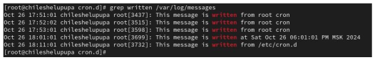

## 1.2 Теоретическое введение

1. Запустите терминал и получите полномочия администратора: su –
2. Проверьте, что служба atd загружена и включена: systemctl status atd
3. Задайте выполнение команды logger message from at в 9:30 (или замените на любое другое время, когда вы работаете над этим упражнением). Для этого введите at 9:30 Затем введите logger message from at Используйте Ctrl + d , чтобы закрыть оболочку.
4. Убедитесь, что задание действительно запланировано: atq С помощью команды grep ‘from at’ /var/log/messages посмотрите, появилось ли соответствующее сообщение в лог-файле в указанное вами время.